МИНИСТЕРСТВО НАУКИ И ВЫСШЕГО ОБРАЗОВАНИЯ РОССИЙСКОЙ ФЕДЕРАЦИИ
Федеральное государственное бюджетное образовательное учреждение
высшего образования
«Забайкальский государственный университет»

(ФГБОУ ВО «ЗабГУ»)
Факультет Энергетический
Кафедра Энергетики

УЧЕБНЫЕ МАТЕРИАЛЫ

для студентов заочной формы обучения

по Основы проектной деятельности
наименование дисциплины (модуля)

для направления подготовки (специальности)

13.03.01 – «Теплоэнергетика и теплотехника»
код и наименование направления подготовки (специальности)

Общая трудоемкость дисциплины (модуля) – 4 зачетных единиц.
Курсовая работа (курсовой проект) (КР, КП) – КП.
Форма промежуточного контроля в семестре – 2 семестр – экзамен.

Краткое содержание курса

Цель изучения дисциплины: сформировать у студентов базовую систему знаний и практических навыков в области основ теории и практики проектной деятельности.
Задачи изучения дисциплины: формирование необходимых универсальных компетенций в области разработки и реализации проектов различного типа, командной работы и коммуникаций, системного мышления, самоорганизации и саморазвития.

Перечень изучаемых разделов и тем дисциплины.
Раздел 1 (1 семестр). Основы проектной деятельности.
Тема 1. Общее представление о проектной деятельности.
Тема 2. Формирование команды.
Тема 3. Коммуникации в проекте.
Тема 4. Методы генерации идей.
Тема 5. Образ продукта проекта.
Тема 6. Презентация идеи проекта.
Тема 7. Разработка требований к результату.
Тема 8. Жизненный цикл проекта.
Тема 9. Планирование проекта.
Тема 10. Бюджет проекта.
Тема 11. Риски проекта.
Тема 12. Методы управления проектами на этапе реализации.
Тема 13. Оценка хода реализации проекта.
Тема 14. Сдача-приемка продукта проекта.

Материалы курса изложены в учебном пособии С. Г. Редько «Основы проектной деятельности», пособие доступно по ссылке: https://elib.spbstu.ru/dl/2/s18-134.pdf/view#

Семестр 2 (ускоренная форма – 2 семестр)
Форма текущего контроля – Курсовой проект.

Курсовой проект выполняется по вариантам на обобщенную тему: «Предпроектная проработка вариантов энергоснабжения районов комплексной застройки»
Вариант принимается по двум последним цифрам зачетки.
В ходе выполнения курсового проекта необходимо провести предпроектное исследование перспектив использования различных видов топлива на источниках теплоснабжения.
Объект исследования – район комплексной застройки.
Район выбирается по списку в соответствии с последней цифрой зачетки:
0. Микрорайон Новый. Советский район, Воронеж. Координаты: 51.685885, 39.107662
1. Микрорайон Ясная Поляна (село Троицкое), Омск, Координаты: 54.887111, 73.298623
2. ЖК ИВА, Пермь, Координаты: 58.002830, 56.337597
3. Квартал 70-летия Октября (посёлок Берёзовка), Хабаровск, Координаты: 48.555276, 135.11210
4. Микрорайон Октябрьский, Чита, Координаты: 52.056752, 113.481323
5. 50-й микрорайон, Челябинск, Координаты: 55.208569, 61.272232
6. Посёлок Талажский Авиагородок, городской округ Архангельск, Координаты: 64.589570, 40.704988
7. ЖК на ул. Булата Окуджавы + ЖК Чистые пруды + Школа №100, Нижний Тагил, Координаты: 57.861895, 59.944865
8. Микрорайон Подсолнухи, Томск, Координаты: 56.504472, 85.044686
9. Микрорайон Нижняя Ельцовка (восточная часть) Новосибирск, Координаты: 54.887109, 83.100255.
Виды рассматриваемого топлива выбираются по списку в соответствии с предпоследней цифрой зачетки:
0-4. Уголь, мазут, пеллеты.
5-9. Бездымный уголь, газ, электроэнергия.

Пример выбора варианта:
№ зачетной книжки 678739. Вариант 39. Микрорайон Нижняя Ельцовка (восточная часть) Новосибирск, Координаты: 54.887109, 83.100255. Уголь, мазут, пеллеты.
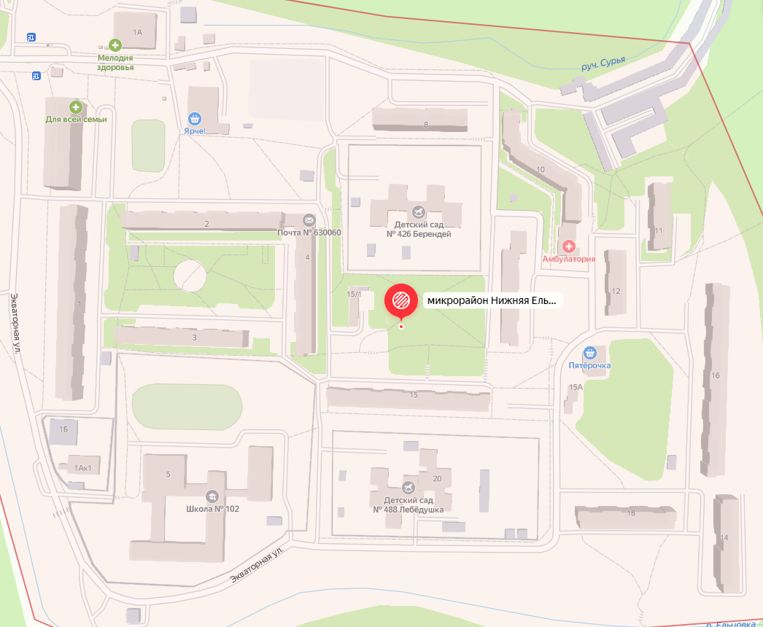

После выбора объекта исследования необходимо проработать следующие разделы:
1. Информация о рассматриваемом районе. Описать местонахождение, климатические и экологические особенности местности. Выделить из источника 4 из дополнительного списка литературы основные климатические параметры необходимые для теплотехнических расчетов.
2. Информация о зданиях рассматриваемого района. Описание назначение здания (административные или жилые). Определить объемы зданий и оценить для жилых зданий количество проживающих в них людей, для административных зданий количество сотрудников и иных лиц, временно пребывающих в здании в рабочее время.
3. Информация о заданных видах топлива. Исследовать ближайшие к заданному району месторождения топлива (для угля и газа), ближайшие нефтеперерабатывающие заводы (для мазута), производителей и поставщиков топлива (для пеллет и бездымного угля), энергоснабжающие предприятия (для вариантов рассматривающих электроэнергию). Указать калорийность топлива и его цену, тариф на электроэнергию.
4. Расчет годового теплопотребления на нужды отопления и ГВС. Расчет проводится на основании данных из пунктов 1 и 2 в соответствии с рекомендациями, изложенными в источнике 2 из дополнительного списка литературы.
5. Расчет годового расхода топлива для каждого вида сжигаемого топлива и затрат электроэнергии для электрокотлов, а также расчет стоимости использованных энергоресурсов и тарифа на тепловую энергию (путем экономической оценки строительства котельной под каждый вид рассматриваемого топлива для теплоснабжения потребителей). Расчет проводится на основании данных пункта 4.
6. Анализ результатов и выводы.

Законченный курсовой проект должен содержать презентацию проекта с докладом, пояснительную записку и чертеж. Презентация должна содержать от 8 до 12 слайдов, кратко иллюстрирующих результаты работы. Доклад по презентации не более 6 минут. Пояснительная записка должна быть корректно оформлена и содержать подробное изложение всех этапов работы. Чертеж должен содержать генеральный план одного, наиболее сложного с точки зрения расчёта, здания с указанием его технических параметров.

Форма промежуточного контроля
Экзамен (2 семестр) (ускоренная форма – 2 семестр)
Перечень примерных вопросов для подготовки к экзамену:
- Дайте определение терминам «проект», «проектная деятельность».
- Опишите этапы проектной деятельности.
- Опишите классификацию проектов по типам и длительности.
- Опишите классификацию проектов по видам и масштабу.
- В чем заключается особенность инвестиционных проектов.
- В чем заключается особенность научно-исследовательских проектов.
- В чем заключается особенность организационных проектов.
- В чем заключается особенность социальных проектов.
- Опишите основы методики RACI используемой для планирования ответственности членов проектной команды.
- Опишите метод «мозгового штурма» при генерации идей.
- Дайте определение терминам «жизненный цикл проекта», «фаза проекта».
- Опишите основные проблемы при оценке стоимости проекта.
- Дайте классификацию рисков проекта.
- Опишите мероприятия по предотвращению рисков.
- .…

Оформление письменной работы
Оформление письменной работы осуществляется согласно требованиям МИ-01-02-2018. Общие требования к построению и оформлению учебной текстовой документации расположены по ссылке.

Учебно-методическое и информационное обеспечение дисциплины

Основная литература
Основы проектной деятельности: учеб. пособие / С. Г. Редько [и др.]. – СПб., 2018. –84с.
Тепловые электрические станции: учебник / Буров Валерий Дмитриевич [и др.]; под ред. В.М. Лавыгина, А.С. Седлова, С.В. Цанева. - 3-е изд., стер. - Москва : МЭИ, 2009. - 466 с. : ил. - ISBN 978-5-383-00404-3 : 880-00.
Качан, Аркадий Дмитриевич. Технико-экономические основы проектирования тепловых электрических станций (курсовое проектирование): учебник / Качан Аркадий Дмитриевич, Муковозчик Надежда Васильевна. - Минск: Высш. шк., 1983. - 158 с.: ил. - 0-45.
Андрющенко, Анатолий Иванович. Оптимизация режимов работы и параметров тепловых электростанций : учеб. пособие для студентов теплоэнергетических специальностей вузов / Андрющенко Анатолий Иванович, Аминов Рашид Зарифович. - Москва : Высш. шк., 1983. - 255 с. - 0-80.
Середкин, А.А. Энергосбережение в системах теплоснабжения Забайкальского края : моногр. / А. А. Середкин, С. А. Требунских, М. С. Басс. - Чита : ЗабГУ, 2016. - 153 с. - ISBN 978-5-9293-1700-2 : 153-00.
Щепетильников, Михаил Ильич. Сборник задач по курсу ТЭС: учеб. пособие / Щепетильников Михаил Ильич, Хлопушин Владимир Ильич. - Москва: Энергоатомиздат, 1983. - 176с.: ил. - 0-35.

Дополнительная литература

Кангро, М. В. Методы оценки инвестиционных проектов: учебное пособие / М. В. Кангро. – Ульяновск: УлГТУ, 2011. – 131 с.

МДС 41-4.2000. Методика определения количеств тепловой энергии и теплоносителя в водяных системах коммунального теплоснабжения.

Безгрешнов, А. Н. Расчет паровых котлов в примерах и задачах : [Учеб. пособие для вузов по спец. "Тепловые электр. станции"] / А. Н. Безгрешнов, Ю. М. Липов, Б. М. Шлейфер; Под общ. ред. Ю. М. Липова. - М. : Энергоатомиздат, 1991. – 240 с.

СП 131.13330.2020 «СНиП 23-01-99* Строительная климатология».

Руденко, Станислав Сергеевич. Расчет тепловой схемы и выбор оборудования теплоэлектроцентали. Курсовое проектирование : учеб. пособие / Руденко Станислав Сергеевич, Батухтин Андрей Геннадьевич. - Чита : ЧитГУ, 2009. - 154 с. - ISBN 978-5-9293-0429-3 : б/ц.

Рыжкин Вениамин Яковлевич. Тепловые электрические станции: учебник / Рыжкин Вениамин Яковлевич. - Москва ; Ленинград : Энергия, 1967. - 328 с.: ил. - 1-90.

Собственные учебные пособия
Технико-экономические основы проектирования ТЭС : учеб. пособие / Батухтин Андрей Геннадьевич [и др.]. - Чита : ЗабГУ, 2012. - 140 с. - ISBN 978-5-9293-0766-9 : 100-00.

Базы данных, информационно-справочные и поисковые системы
1. ЭБС «Троицкий мост»; www.trmost.ru
2. ЭБС «Лань»; www.e.lanbook.ru
3. ЭБС «Юрайт»; www.biblio-online.ru
4. ЭБС «Консультант студента»; www.studentlibrary.ru
5. Сайт Министерства образования РФ http://mon.gov.ru/structure/minister/
6. Федеральный портал «Российское образование» http://www.edu.ru
7. Информационная система «Единое окно доступа к образовательным ресурсам» http://window.edu.ru
8. Электронно-библиотечная система elibrary https://elibrary.ru/

Ведущий преподаватель _______________ Ю.О. Риккер

Заведующий кафедрой ________________ М.С. Басс

